Miércoles
03
de mayo

Segundo de Primaria
Conocimiento del Medio

El olfato nos guía

Aprendizaje esperado: identifica los órganos de los sentidos, su función, y practica acciones para su cuidado.

Énfasis: reconoce que el sentido del olfato le permite percibir y distinguir olores.

¿Qué vamos a aprender?

Aprenderás sobre el sentido del olfato, la manera en que te ayuda a percibir y distinguir olores, y cómo algunos olores pueden evocarte emociones o sentimientos.

¿Qué hacemos?

En el entorno puedes percibir distintos olores, en esta sesión realizarás actividades divertidas e interesantes, las cuales te ayudarán a comprender la función del sentido del olfato.

El sentido del olfato te permite percibir diferentes olores e incluso recordar momentos o personas especiales, haciéndote sentir diferentes emociones o sentimientos, y también te ayuda a prevenir accidentes.

Observa las siguientes imágenes antes de comenzar y reflexiona un poco.

En todas las imágenes se utiliza el sentido del olfato, aunque son acciones o actividades diferentes.

Describe lo que están realizando las personas y platícalo con tu familia.

La niña está oliendo unas flores, seguramente es fresco el olor; además se observa tranquila y disfrutando el momento. La joven está oliendo una cobijita, eso puede hacerle recordar a alguien, aunque no estén en casa, oler su ropa puede hacerle sentir que están presentes. La señora está oliendo su comida, seguramente le está quedando sabrosa, por último, se observa una pareja de jóvenes, que se están tapando la nariz y se puede interpretar que las comidas tienen un olor desagradable o que tal vez, puede estar descompuesto.

Como notas, el sentido del olfato te permite percibir olores que después puedes distinguir en diferentes lugares; además de que te pueden resultar agradables o desagradables, distinguir un olor también te permite prevenir accidentes y cuidar de tu salud, por ejemplo, al oler algún alimento puedes saber si es prudente que lo consumas o no.

Los olores se van guardando en tu memoria, por eso cuando hueles algún alimento u objeto, te puede evocar recuerdos, algún sentimiento o bien una emoción.

Resuelve la página 134 de tu libro de Conocimiento del medio, de segundo grado.

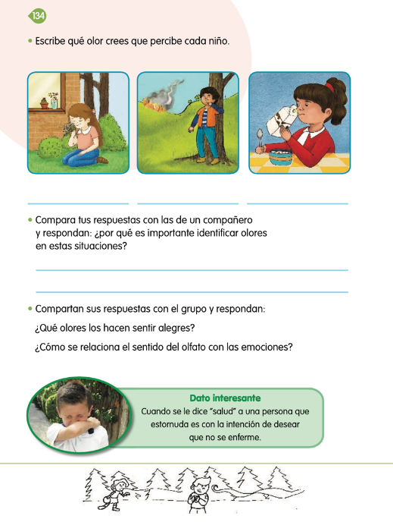
https://libros.conaliteg.gob.mx/20/P2COA.htm?#page/134

Observa las siguientes flores: Rosas, jazmines y gardenias, seguramente en tu jardín, en el parque o en casa de tus familiares has percibido su olor.

Los olores de los jardines, por lo regular son frescos y agradables; su olor a tierra mojada a muchas personas les encanta.

Los olores que percibes pueden recordarte eventos felices de tu vida, pues los recuerdos se quedan grabados.

Si con las flores recuerdas algo, ahora entenderás porque cada vez que te llega un olor a flores, te sientes feliz y hasta con más energía, eso te ayuda a entender cómo los olores te hacen sentir diferentes sentimientos y emociones.

El sentido del olfato te ayuda a registrar información en tu cerebro para recordarla y tenerla siempre presente, algunos olores te ponen alerta o incluso hacen sentirte relajado o relajada, ya que su aroma te da una sensación de paz y tranquilidad.

El sentido del olfato también te permite percibir y distinguir olores desagradables, además de aquellos olores que pueden representar una situación de riesgo y que pueden ayudarte a prevenir algún accidente.

Los olores que percibes en el ambiente también te ayudan a identificar y prevenir peligros, por ejemplo: Te voy a compartir que, de niña, pasaba todas las tardes en casa de mi abuelita, entonces una ocasión estábamos comiendo, cuando de repente percibimos un olor raro, fuerte y desagradable y empezamos a sentir ganas de toser, rápidamente mi abuelita reviso si el olor venía de la cocina, se dio cuenta que el olor estaba entrando por la venta y venía de la fábrica que justamente estaba detrás de su casa, era un incendio, por lo que el percibir y distinguir ese olor nos previno a tiempo para salir de la casa y ponernos en un lugar seguro, mientras los bomberos se hacían cargo, afortunadamente el olor nos avisó y nos previno para tomar las medidas necesarias.

Reflexiona acerca de qué es lo que te hace imaginar las siguientes imágenes, para que quede más claro, cómo el olfato también te puede prevenir de algún peligro o accidente.

En la siguiente imagen puedes observar un incendio, donde se puede correr el riesgo de quemarse.

También observa la imagen de una estufa; imagina que está abierta la perilla, pero se apagó la flama, tu olfato te puede avisar que hay peligro de intoxicarse al oler el gas.

En cualquiera de estos casos, debes avisar a un adulto inmediatamente y alejarte de ahí.

En los casos anteriores tu vida puede está en riesgo y, tu sentido del olfato puede ayudarte a detectar estas situaciones de peligro, por lo que siempre debemos estar alerta.

Para poder sobrevivir los animales y los seres humanos nos ayudamos de los sentidos, en este caso el sentido del olfato juega un papel importante, por ejemplo: Hay animales que pueden percibir la presencia de sus presas a muchos metros de distancia.

Observa el siguiente video.

- Un día en Once Niños, Chocohielos.
https://www.youtube.com/watch?app=desktop&v=AbnUP6NMbUw&list=PLVBlddRXYB8f4-Q_9pthr5heM6GZHJD_U&index=3

El chocolate es una bebida deliciosa.

El sentido del olfato te sirve también para identificar olores de alimentos que te gustan como el del chocolate recién hecho.

¿Qué sucede si la leche con que se preparó el chocolate no está en buen estado de conservación?

Exacto, el olor es desagradable, es agrio y el sentido del olfato te avisa que no debes tomarla.

Actividad

Esta actividad, se trata de un juego que seguramente ya conoces, su nombre es “Las canicas”.

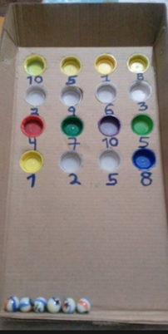

Los materiales que necesitas son los siguientes:

- Tablero con 9 huecos, cada hueco tiene asignado un número.
- 4 tarjetas con imágenes y 4 objetos o sustancias.
- Pelota o canica grande.

Las indicaciones para jugar son:

- Tirarás la canica sobre el tablero.
- Dependiendo del número donde caiga la canica, corresponderá a una tarjeta, la cual incluye una imagen o el nombre de un objeto o sustancia que tendrás que oler.
- Realiza una tabla, en donde puedas anotar cualquiera de las siguientes opciones: descripción del olor, recuerdo o emoción que te evoca, o bien por qué es importante identificar olores en esa situación.

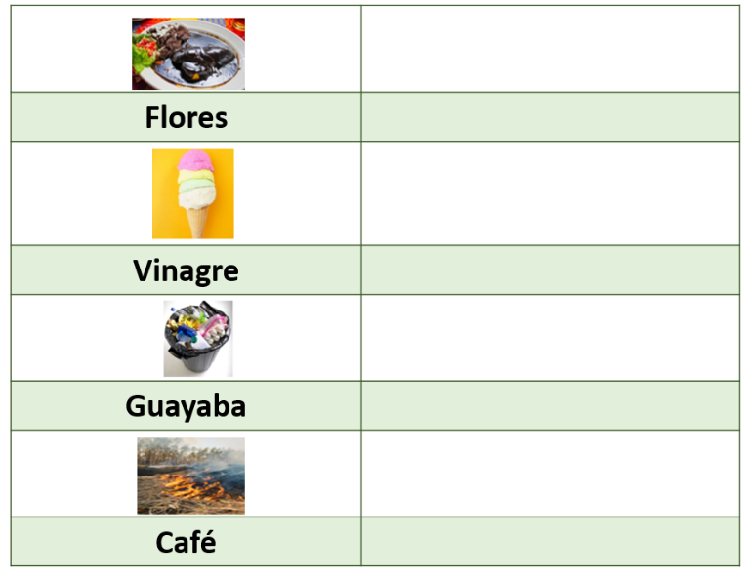

Invita a tu familia a participar en esta actividad, diviértanse juntos.

Esta actividad podrá hacerte entender cómo muchos olores te hacen sentir diferentes emociones o sentimientos.

Lo más importante es que también esos olores te pueden prevenir de situaciones que te puedan poner en peligro y que pueden prevenirte de accidentes.

- El sentido del olfato te ayuda a reconocer y diferenciar olores.
- Los olores te hacen revivir diferentes emociones: alegría, tristeza; así como diversos sentimientos como confianza, optimismo, entre otros.
- Los olores te ayudan a prevenir accidentes y alertarte de situaciones de peligro o, por el contrario, te hace sentir tranquilo o tranquila.
- Los olores te evocan a recuerdos agradables o desagradables relacionados con alguna persona o situaciones importantes.

Si te es posible consulta otros libros y comenta el tema de hoy con tu familia.

¡Buen trabajo!

Gracias por tu esfuerzo.
Para saber más:
Lecturas

https://libros.conaliteg.gob.mx/P2COA.htm

